Муниципальное бюджетное дошкольное образовательное учреждение
детский сад №12

Конспект НОД «Профессия водитель».

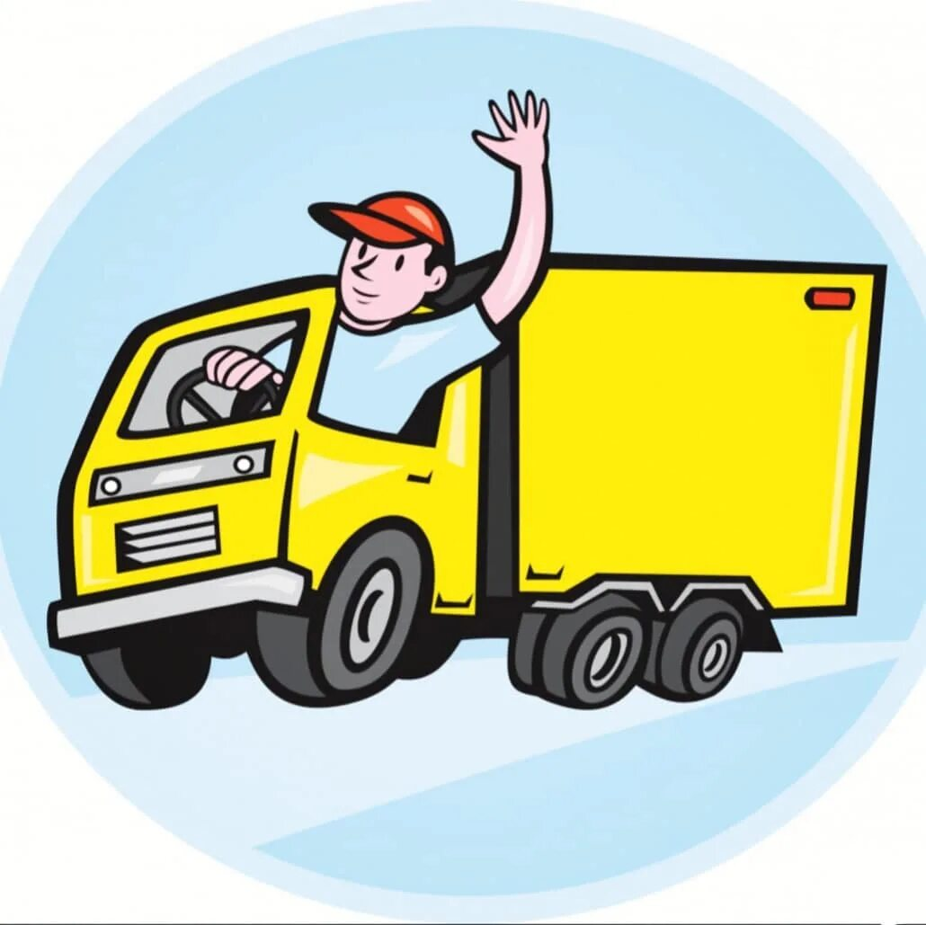

Автор: Хохлова С.В.
воспитатель

г.Приморско-Ахтарск
2021г.

Цель: Формировать первичные знания об окружающем мире у детей 4-5 лет через знакомство с трудом взрослых.
Задачи:
Уточнить знания детей о профессии водитель. Закрепить знания о различных видах транспорта.
Дать первоначальные знания о больших грузовых машинах, их назначении.
Закрепить знания детей о правилах пешехода: как правильно переходить дорогу по пешеходному переходу, опираясь на сигналы светофора.
Расширить словарный запас детей: водитель, грузовые автомобили, экскаватор, бульдозер.
Учить анализировать, отгадывать загадки, обобщать и делать выводы.
Развивать мелкую моторику рук, глазомер, учить собирать предмет из его частей.
Воспитывать чувство товарищества и взаимопомощи (при работе в малых подгруппах), уважение к людям разных профессий.
Ход ОД
Дружно за руки возьмёмся
И друг другу улыбнемся.
Всем, всем добрый день
Нам поработать сегодня не лень.
- Ребята, вы любите путешествовать? Сегодня мы с вами отправимся в увлекательное путешествие, во время которого узнаем много нового. А на чем, вы должны будете выбрать сами.
Давайте разделимся на группы по три человека. Вам необходимо собрать пазлы. В них спрятаны разные виды транспорта (дети работают в подгруппах, собирают автобус, самолет, пароход, поезд, грузовик).
- Слушаем загадки и находим отгадки в наших пазлах.
Странный дом мчит по дороге –
Круглые в резине ноги.
Пассажирами заполнен
И бензином бак наполнен…(Автобус)
Очень, длинный и могучий
Он летит, пронзая тучи.
Громко в облаках ревёт
Пассажиров он везёт. (Самолет)
Дым пускает над водой
Домик с белою трубой.
Он пыхтит почти, как чайник,
Капитан на нем начальник. (пароход)
Далеко-далеко
По железному пути,
Может этот молодец
Весь посёлок увезти…(Поезд)
Он большой и очень грузный.
Грузы он возить привык.
Что-же это за машина?
Знает каждый, это…(грузовик)
- Как можно назвать одним словом все эти предметы? (транспорт)
- На каком транспорте нельзя путешествовать? (на грузовике)
- Правильно, на грузовом транспорте путешествовать не удобно. Но это вид транспорт нам необходим. Как вы думаете, для чего? (чтобы перевозить разные грузы)
- Я предлагаю вам отправиться в путешествие по нашему городу, и узнать, какую пользу приносит грузовой транспорт. На чем мы сможем путешествовать по городу? А почему мы не сможем отправиться на самолете? А можно по городу путешествовать на пароходе? Почему?
- Правильно, ребята, по городу лучше всего путешествовать на автобусе. А кто работает на автобусах? (водитель, кондуктор) Чей папа работает водителем автобуса? Тогда Вика у нас сегодня будет водителем автобуса. (дети занимают места в автобусе)
- А я в нашем путешествии буду экскурсоводом. Кто такой экскурсовод? (это человек, который проводит различные экскурсии, рассказывает о самом интересном)
Музыкальная игра «Автобус».
- Мы с вами уже знаем, что транспорт бывает разный: воздушный, водный, наземный и подземный. А давайте вспомним. Кто управляет всем этим транспортом:
Поездом, электричкой – управляет машинист.
Кораблем – управляет капитан.
Самолетом – управляет пилот.
Машинами, автобусом, троллейбусом – управляет водитель

- Водители должны много знать и многое уметь, например: знать устройство машины, умело ею управлять, если на дороге произошло дорожное транспортное происшествие, он должен уметь оказать пострадавшему первую помощь. А самое главное, что должен знать водитель? Правильно, правила дорожного движения. Правила дорожного движения водитель обязан знать назубок и никогда не нарушать их!
- Самый верный помощник водителя на дороге – это светофор. Давайте вспомним сигналы светофора.

Игра «Сигнал светофора».
- Остановка. Мы приехали в гости к папе Трофима. Он работает водителем БелАЗа. Нам необходимо пройти через дорогу. Где мы будем переходить? (по пешеходному переходу). На какой сигнал светофора мы начнем движение? (на зеленый)
- Посмотрите, какая огромная машина. Кто-нибудь знает, что это за машина?
- Это ребята «БелАЗ». Посмотрите, остальные машины кажутся игрушечными рядом с этой гигантской машиной. Наш город – шахтерский. Вокруг города расположено много шахт где добывают уголь – черное золото нашей страны. «БелАЗы» используют для перевозки угля. На шахтах и угольных разрезах работают десятки этих огромных машин, которые являются гигантами среди автомобилей. Для того, чтобы попасть в кабину, необходимо подняться по лестнице. Кабина полностью защищена козырьком, это необходимо для безопасности водителя. За смену водители делают очень много рейсов, поэтому обедают они прямо в кабине своей машины.
- Послушаем рассказ водителя об этой машине. (видеоматериал №1)
- На протяжении всей смены им надо быть очень внимательными. Давайте попробуем себя в роли водителя.
Физкультминутка: «Водитель».
1 упр. – посмотреть в зеркала, вправо, влево (повороты головы в сторону)
2 упр. – управляем автомобилем (руки вперед, представляем, что крутим руль);
3 упр. – жми на тормоз (ногу вперед – назад, поменяли ноги).
- А кто ребята грузит уголь в эти машины?
- Правильно экскаваторы и бульдозеры. Давайте посмотрим, как они работают. (видеоматериал №2)
А у кого папа работает на таком бульдозере? Предлагаю вам послушать, как папа рассказывает Кате о своей работе. (видеоматериал №3)
- А какие еще грузовые машины мы можем встретить в нашем городе? (машины, которые перевозят продукты, мелкие грузы)
- Профессия водителя важна и нужна. А кто-нибудь из вас хочет стать водителем, когда вырастет? Тогда проверим, какие вы внимательные.
Игра «Будь внимательным»
Всем детям раздаются карточки с изображением грузового транспорта, автобуса, легковых машин.
Под музыку автомобили ездят по городу, как только музыка останавливается, возвращаются в свой гараж.
- На этом наша экскурсия закончена. Занимайте свои места в автобусе, пора возвращаться в детский сад.
- Понравилось ли вам наше путешествие?
- Что вы узнали нового?
- Трудно ли было выполнять задания?
- Вы все сегодня были просто молодцы! Внимательно слушали, выполняли все задания. Может быть, кто то из вас, когда вырастет, захочет выбрать доля себя такую трудную, но очень нужную профессию – водитель. (дети читают стихотворение)
Транспорт наземный, транспорт воздушный,
Транспорт речной и служебный так нужен.
Нужны нам экскаваторы, такси и самолеты.
Пожарные машины, «БеЛАЗы», пароходы,
Автобусы и лодки, ракеты, поезда.
На транспорт очень нужен –
Повсюду и всегда!

